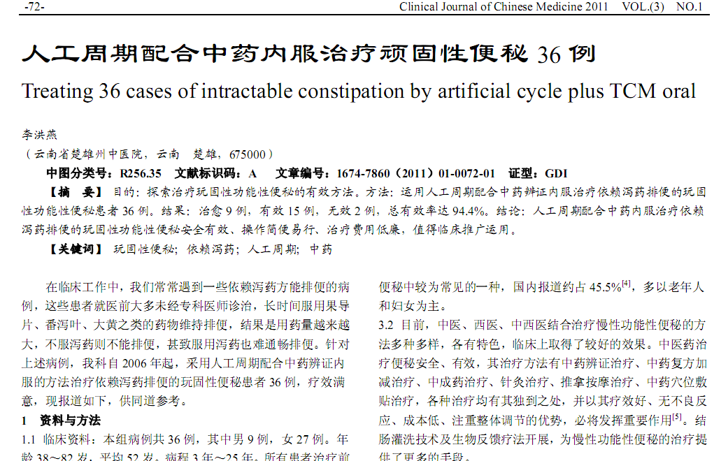
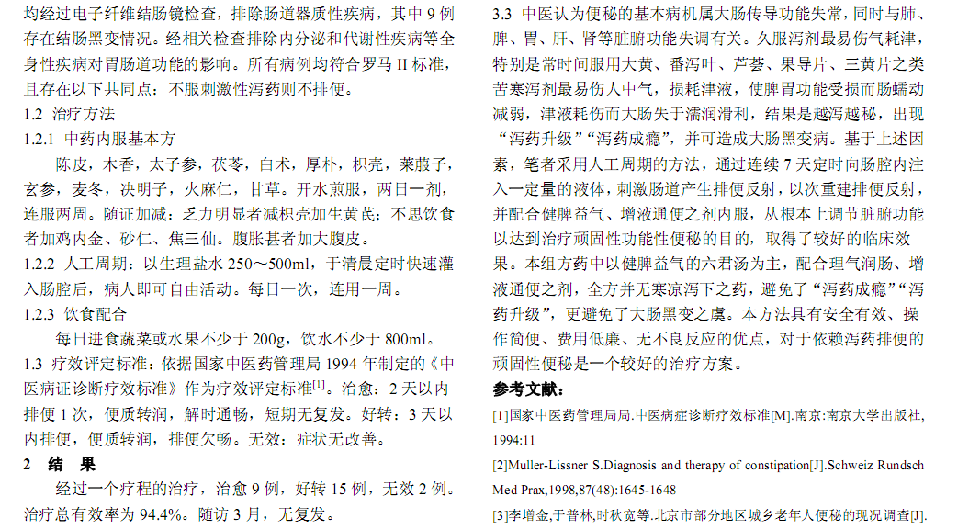
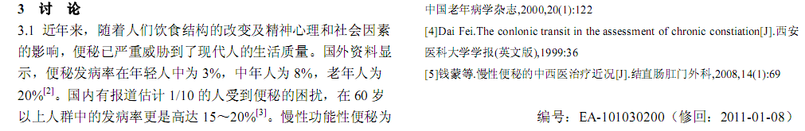
相似文献：
老年性便秘的中医辨证与治疗体会 |  | 64-64
益气润燥通便汤治疗老年习惯性便秘85例 |  | 71-71

